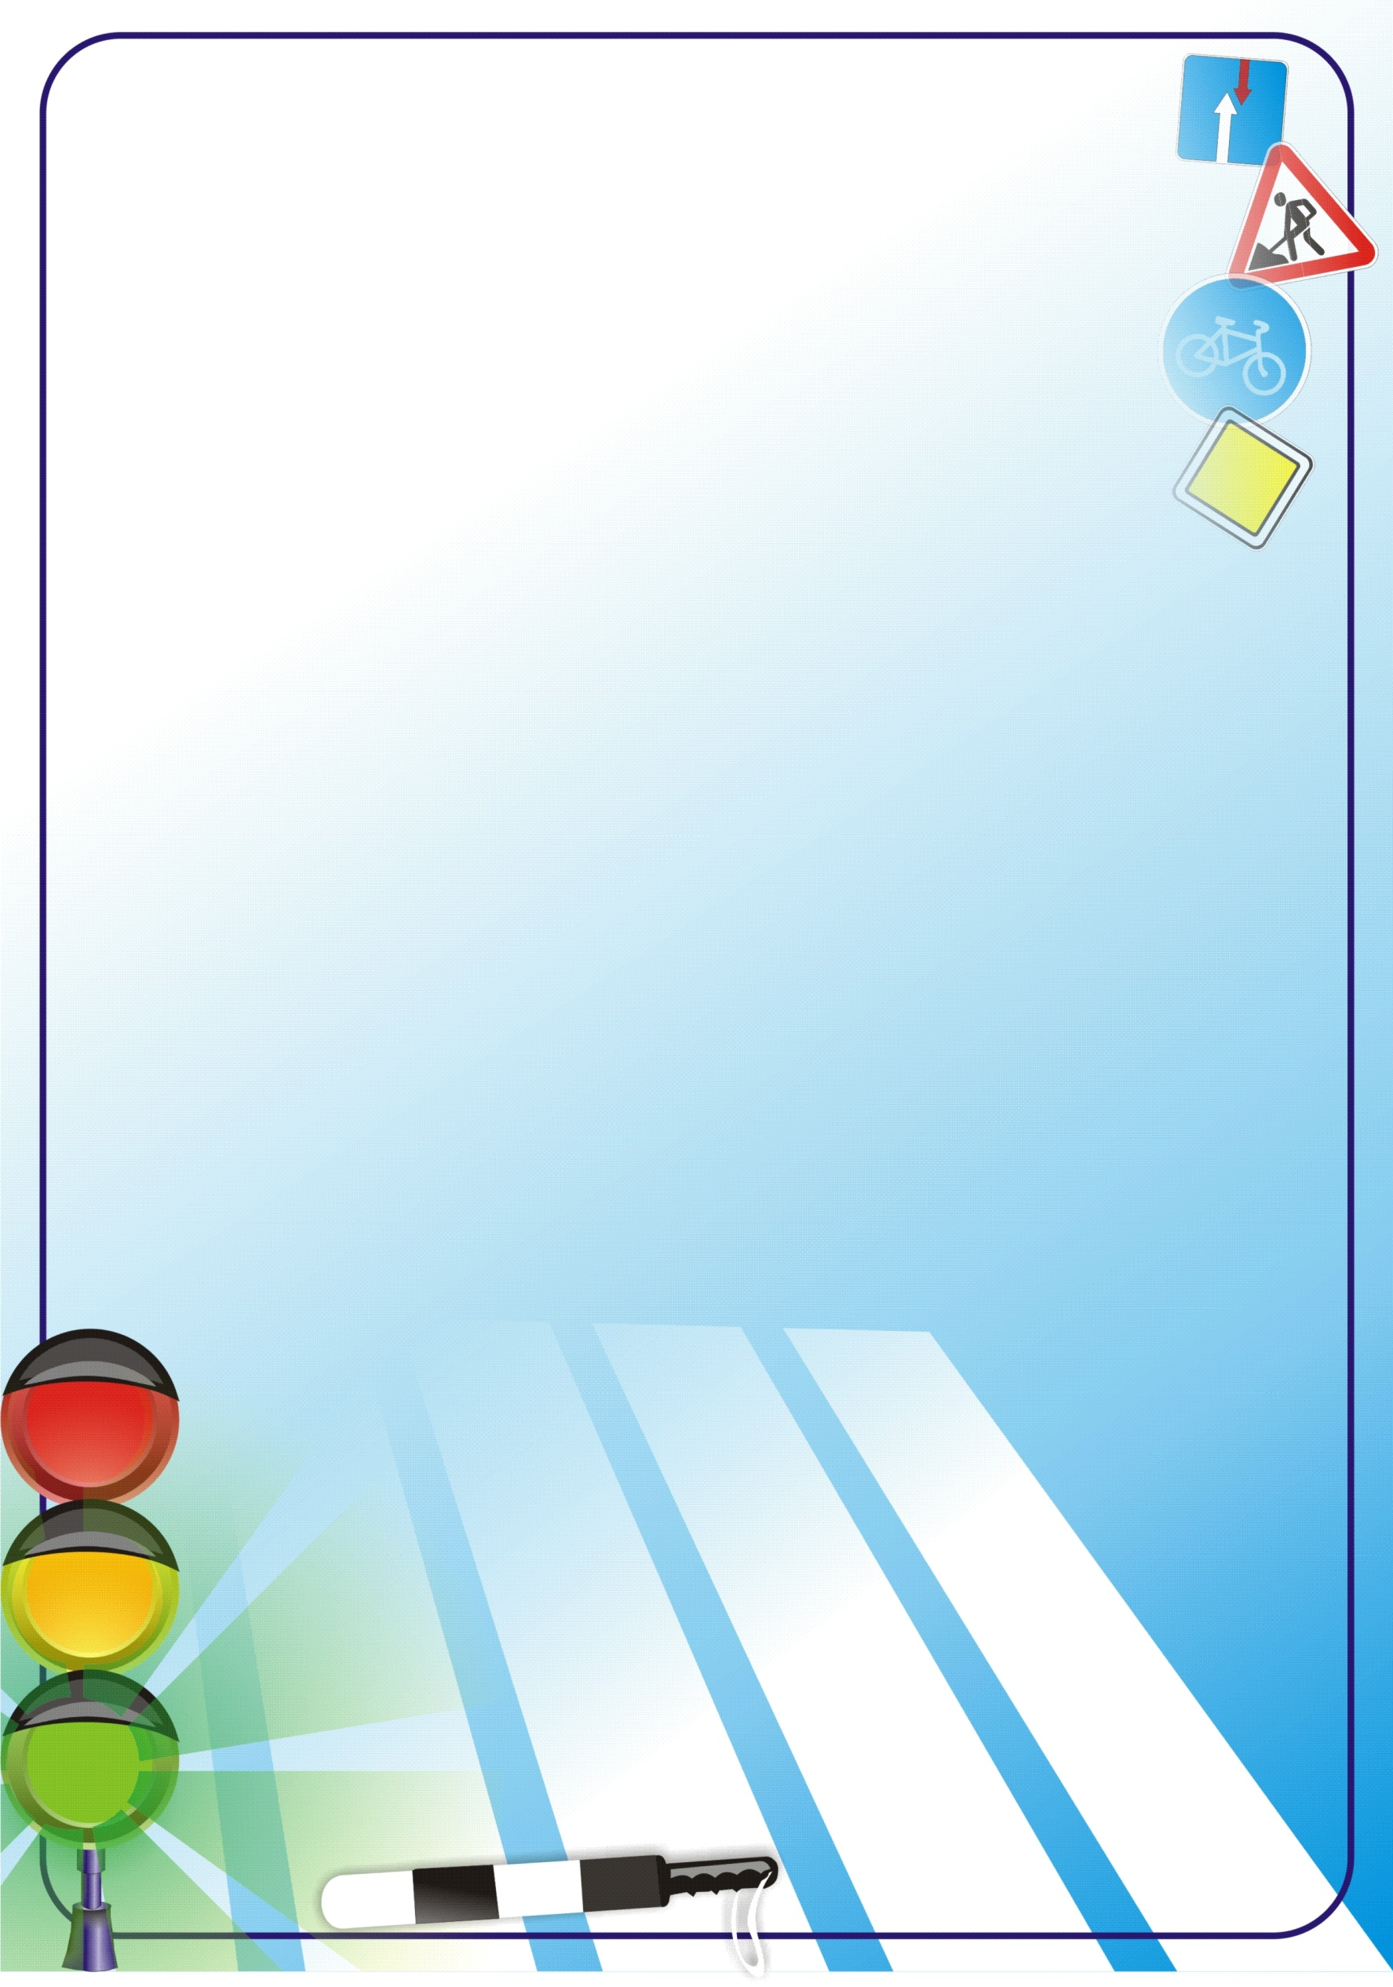
Дорогой друг!
Чтобы не стать жертвой или виновником дорожно-транспортного происшествия, соблюдай ПРАВИЛА ДОРОЖНОГО ДВИЖЕНИЯ!
ЗНАЙ! ПОМНИ! СОБЛЮДАЙ!
Пешеходы должны передвигаться только по тротуарам, придерживаясь правой стороны, чтобы не мешать встречным пешеходам.
Подошел к дороге – остановись, чтобы оценить дорожную обстановку. И только если нет опасности, можешь переходить дорогу.
Особенно внимательным надо быть, когда обзору мешают препятствия. Стоящий у тротуара автомобиль, ларек, кусты могут скрывать за собой движущийся транспорт. Поэтому убедись, что опасности нет, и только тогда переходи.
Переходить проезжую часть можно только на зеленый сигнал светофора. Но даже при зеленом сигнале никогда не начинай движение сразу, сначала убедись, что весь транспорт успел остановиться, и путь безопасен.
Если же зеленый сигнал светофора мигает, переходить не следует, хотя и переход разрешен – можно попасть в опасную ситуацию.
При переходе дороги будь очень внимательным! Самые безопасные переходы – подземный и надземный. Если их нет, лучше перейти по «зебре». Дорогу, где нет пешеходного перехода, надо переходить под прямым углом к краю проезжей части, то есть от одного угла тротуара к другому. Так безопаснее.
Жди транспорт на посадочной площадке или на тротуаре у указателя остановки. При посадке в автобус, троллейбус, трамвай соблюдай порядок. Не мешай другим пассажирам. Уступи место старшим. Входя и выходя из транспорта, не спеши и не толкайся. К выходу готовься заранее. Во время движения транспорта не отвлекай водителя, так недолго попасть в аварию.
Правила дорожного движения запрещают выходить из транспорта до тех пор, пока он полностью не остановится. Если на остановке стоит общественный транспорт (автобус, троллейбус, трамвай), его нельзя обходить ни спереди, ни сзади. Найди, где есть пешеходный переход, и переходи там. Если его нет, дождись, когда транспорт отъедет, чтобы видеть дорогу в обе стороны, и только тогда переходи.
Переходишь через дорогу – рот на замок и молчок! Все внимание – дороге!
Никогда не играй на тротуарах и вблизи проезжей части!
Это опасно! Ты можешь толкнуть пешехода на проезжую часть, либо оказаться на ней сам. Ты можешь не заметить автомобиль, а водитель не успеет его остановить!
За городом надо ходить по обочине навстречу едущим автомобилям, чтобы вовремя увидеть их и уступить дорогу.
Помни, дорога требует от тебя
ВНИМАНИЯ, УВАЖЕНИЯ, ОТВЕТСТВЕННОСТИ!

